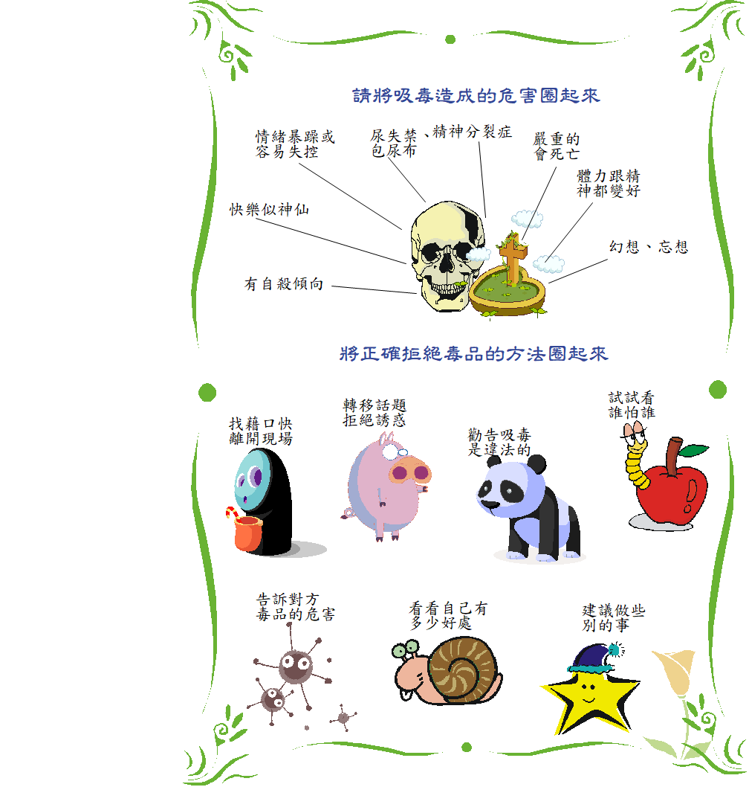
三年( )班 ( )號 姓名：( )
※用一句話形容對「毒品」的看法：

